کاربرد یادگیری ماشین در مسیریابی برای شبکه‌های نرم‌افزار محور

علی باقری، دکتر محمد رضا پاکروان، دانشکده ی مهندسی برق، دانشگاه صنعتی شریف

*چکیده*- در سال‌های اخیر، به دلیل توسعه سریع اینترنت زیرساخت‌ها، تجهیزات و منابع شبکه پیچیده‌تر شده‌اند. برای سازمان‌دهی، بهینه کردن و مدیریت موثرتر شبکه، نیاز به هوشمندی بیشتری است. اما به دلیل ماهیت توزیع شده شبکه‌های مرسوم، استفاده از تکنیک‌های یادگیری ماشین دشوار است. ولی شبکه‌‌های نرم‌افزار محور به دلایلی از جمله کنترل متمرکز، دید کلی به شبکه، آنالیز نرم‌افزار محور ترافیک و اپدیت پویای قوانین ارسالی، امکان استفاده از تکنیک‌های یادگیری ماشین را راحت‌تر می‌کنند.

شبکه‌های نرم‌افزار محور، کنترل، قابل برنامه‌ریزی بودن و خودکار بودن شبکه را بهتر می‌کنند. هم‌چنین در حوزه‌های مختلفی از جمله در مسیریابی فوایدی دارد. به عبارت دیگر برای مدیریت موثرتر و مسیریابی بهینه‌تر در شبکه به هوشمندی نیاز است که شبکه‌های نرم‌افزار محور امکان انجام این کار را راحت‌تر می‌کنند. برای رسیدن به این مقصود محققان بسیاری تکنیک‌های مختلف یادگیری ماشینی را روی شبکه‌های نرم‌افزار محور برای کاربردهای مسیریابی اعمال کرده‌اند. ما در ابتدا مقدمه‌ای از این حوزه را بررسی می‌کنیم و سپس مروری بر شبکه‌های نرم‌افزار محور انجام داده و در نهایت تکنیک‌های مختلف یادگیری ماشین که برای بهینه‌سازی در مسیریابی در شبکه‌های نرم‌افزار محور استفاده می‌شوند را بررسی می‌کنیم.

*کلمات کلیدی– شبکه نرم‌افزار محور، یادگیری ماشین، هوش مصنوعی، بهینه سازی، مسیریابی*

# مقدمه

تا چند سال قبل، اکثر شبکه‌های شرکت‌ها یک روند قدیمی داشتند. به طوری که در معماری دستگاه‌های شبکه‌های قدیمی Control Plane و Data Plane از هم جدا نشده بودند. به همین دلیل شبکه‌ها پیچیده شدند و همچنین مدیریت و نگهداری از آن‌ها نیز(به خصوص در مواردی که سریع رشد می‌کردند) دشوار بود. هم‌چنین با توسعه سریع و دستگاه‌های هوشمند(مثل گوشی‌های هوشمند، خودروهای هوشمند، دستگاه‌های خانه‌های هوشمند) و تکنولوژی‌های شبکه‌ها(مثل محاسبات ابری و...) ترافیک زیادی داریم که برای بهینه کردن آن‌ها شبکه‌ها در حال پیچیده‌تر شدن هستند که برای بهینه کردن آن‌ها می‌توان از الگوریتم‌های یادگیری ماشین استفاده کرد]11[.

زمانی که نر‌افزار با سخت‌افزار همراه هستند، دستگاه‌های مرتبط خیلی به شرکت سازنده آن‌ها محدود می‌شوند که در نتیجه‌ی این امر، شبکه‌ها غیرپویا و انعطاف ناپذیر می‌شوند. شبکه‌های نرم‌افزار محور با بردن قسمت کنترل به یک قسمت مرکزی(یعنی کنترل کننده شبکه نرم‌افزار محور) بر این مشکلات غلبه می‌کنند. این جدا کردن قسمت کنترلی با استفاده از پروتکل OpenFlow انجام می‌شود. شکل زیر معماری شبکه نرم‌افزار محور را نشان می‌دهد که در آن Data Plane (توابع رو به جلو و ارسالی) و Control Plane (کنترل شبکه) از هم جدا شده‌اند.

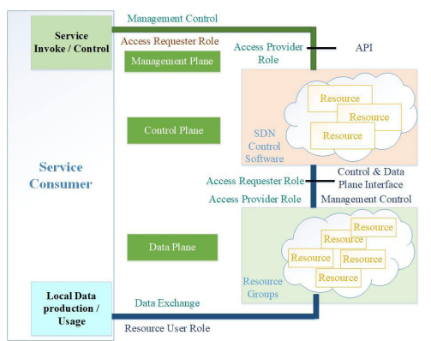

شکل 1: معماری شبکه نرم‌افزار]1[

الگوریتم‌های مسیریابی قدیمی مثل OSPF برای شبکه‌های نرم‌افزار محور مناسب نیستند زیرا همگرایی و سرعت آن‌ها کم است و همچنین این الگوریتم‌ها از یک روند توزیع شده پیروی می‌کنند.

امروزه استفاده از تکنیک‌های یادگیری ماشین در حال افزایش است. این تکنیک‌ها بهتر از الگوریتم‌های قدیمی، به خصوص برای مواقعی که داده زیادی داریم، می‌باشد. در حوزه شبکه، محققان در حال بررسی کاربردهای این تکنیک‌ها هستند.

در حوزه شبکه‌های نرم‌افزار‌ محور، یادگیری ماشین در موارد مختلفی از جمله مهندسی ترافیک، مدیریت منابع، سیستم‌های تشخیص intrusion، استفاده شده است.

در نتیجه، در شبکه‌های نرم‌افزار محور نقش یادگیری ماشین به دلیل کاربردهای زیادش، افزایش یافته است. منطق معماری شبکه نرم‌افزار محور با یادگیری ماشین بهتر انطباق دارد. به طور خاص، تحقیق‌های زیادی، تکنیک‌های یادگیری ماشین را با شبکه‌های نرم‌افزار محور برای مسیریابی بهینه ترکیب می‌کند. هم‌چنین، یادگیری ماشین به عنوان یک تکنولوژی کلیدی برای 6G و فراتر از آن کاربرد دارد]2[.

شکل زیر ساختار یک شبکه نرم‌افزار محور که از یادگیری ماشین استفاده می‌کند را نشان می‌دهد. همانطور که در این شبکه دیده می‌شود، یک ماجول هوشمند برای تصمیم‌گیری در قسمت control plane شبکه نرم‌افزار محور وجود دارد. این ماجول هوشمند تصمیم‌گیری به طور موثر سیاست‌های شبکه را تولید می‌کند تا بتواند کنترل و مدیریت کلی و real time شبکه را انجام دهد. به طور خاص ماجول هوشمند تصمیم‌گیری با استفاده از دید کلی‌ای که از شبکه نرم‌افزار محور بدست آورده است استراتژی شبکه را تعیین می‌کند. با این معماری می‌توانیم به صورت هوشمند مسیریابی را بهینه کنیم.

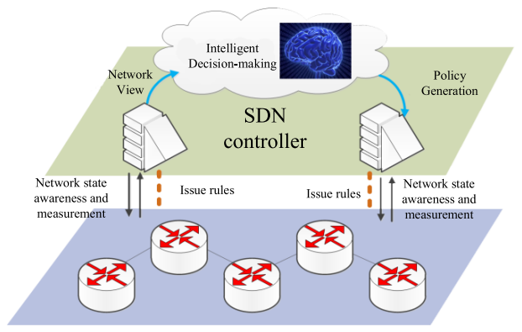

شکل 2: ساختار یک فریم‌ورک شبکه نرم‌افزار محوری که از یادگیری ماشینی استفاده می‌کند

این ساختار را می‌توان از منظری دیگر نیز دید که در شکل زیر نمایش داده شده است:

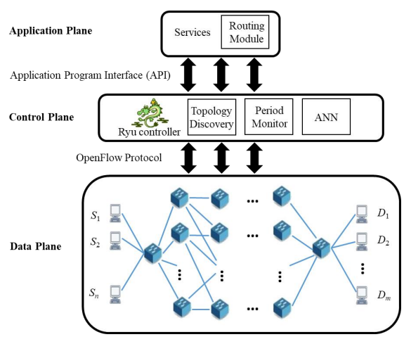

شکل 3: یک روش پیشنهادی برای مسیریابی با استفاده از هوش مصنوعی در شبکه‌های نرم‌افزار محور]12[

کنترل‌کننده شبکه نرم‌افزار محور می‌تواند شبکه را به صورت پویا برنامه‌ریزی کند. همچنین کنترل‌کننده مرکزی با نظارت و جمع‌آوری real-time حالت شبکه و نیز اطلاعات بسته‌ها به یک دید کلی به شبکه می‌رسد. اعمال کردن تکنیک‌های یادگیری ماشینی به شبکه‌های نرم‌افزار محور به دلایل زیر برای شبکه مفید است]11[:

* پیشرفت‌های اخیر در حوزه تکنولوژی‌های computing مانند GPU و TPU امکانات زیادی را برای آسانی در اعمال تکنیک‌های یادگیری ماشینی فراهم می‌کند.
* داده جزء مهم‌ترین عوامل در کارهای مربوط به یادگیری ماشین می‌باشد. از آنجا که در شبکه‌های نرم‌افزار محور کنترل‌کننده به صورت متمرکز است و یک دید کلی به شبکه وجود دارد، بنابراین می‌تواند تمام داده‌ها را دیده و جمع‌آوردی کند. در نتیجه برعکس شبکه‌های مرسوم که ساختاری توزیع‌شده داشتند، در شبکه‌های نرم‌افزار محور می‌توان دیتا را جمع‌آوری کرده و سیستم را با کمک الگوریتم‌های یادگیری ماشین آموزش داد.
* به دلیل اینکه شبکه‌های نرم‌افزار محور قابلیت برنامه‌ریزی دارند، برای همین می‌توان پاسخ‌های بهینه برای شبکه(مثل مسیریابی بهینه، تخصیص بهینه منابع یا ...) را به کمک الگوریتم‌های یادگیری ماشین، به صورت real time بدست آورد.

# شبکه‌ نرم‌افزار محور

در دهه گذشته، به دلیل شبکه‌های نرم‌افزار محور، در حوزه شبکه، موجی جدید از نوآوری شروع شد. در ابتدا، به طور کلی یک پروتکل بود(OpenFlow) که Data plane و Control plane را جدا می‌کرد که این امر سبب شکوفا شدن پروتکل‌ها و طراحی‌های شبکه جدیدی شد. اگر چه خیلی زود به یک روند معماری جدیدی تبدیل شد که که کلیدها (Data Plane) توسط یک قسمت مرکزی، کنترل کننده شبکه نرم افزار محور(Control Plane)، از طریق پروتکل OpenFlow مدیریت شد. البته جدا کردن این دو ایده جدیدی نبود اما شبکه نرم‌افزار محور این مهم را توانست وارد بازار سخت‌افزار کرده و تجاری سازی کند. علاوه بر این، شبکه‌های نرم افزار محور فرصت‌های زیادی برای همکاری محققین و شرکت‌های سازنده ایجاد کرد. طبق تعریف، شبکه‌های نرم افزار محور، پیچیدگی شبکه را پنهان می‌کند. معماری آن، که در شکل 1 آمده است، کنترل پویا، مقرون به صرفه، قابل مدیریت و سازگار با شبکه را تامین می‌کند. تعریف دیگر برای معماری شبکه نرم‌افزار محور در شکل زیر نشان داده شده است که شامل چهار plane می‌باشد.

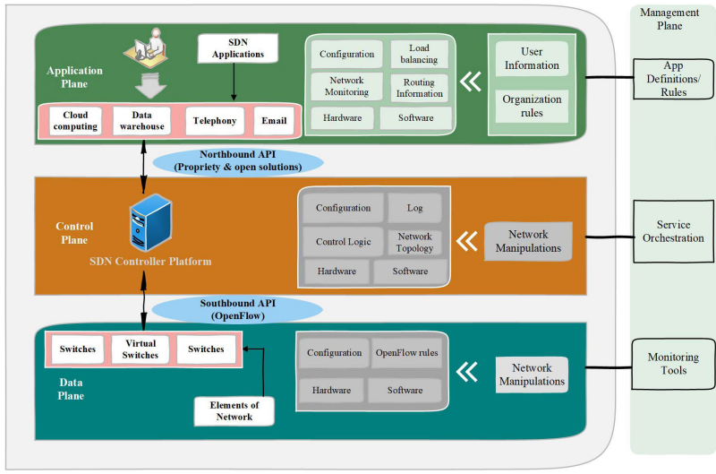

شکل 4: معماری، توابع و روابط plane های شبکه نرم افزار محور]1[

در پایین این معماری، Data Plane وجود دارد که شامل مجموعه‌ای از دستگاه‌های شبکه(فیزیکی یا مجازی) است که ترافیک داده را انتقال می‌دهد. Data Plane فریم‌های جدیدی که رسیده‌اند را طبق منطق Control Plane بررسی می‌کند

Control Plane مغز شبکه است که مسئول تصمیم‌گیری‌هایی مثل مسیریابی، سیگنالینگ‌های ترافیک است. ارتباط این دو plane از طریق Southbound Interface (SBI) انجام می‌شود که در ابتدا از OpenFlow طبعیت می‌کرد، اما امروزه از پروتکل‌های دیگری مثل P4Runtime استفاده می‌شود.

در بالای آن، Application Plane از طریق Northbound Interface (NBI)، معمولا به صورت ناهمزمان(مثل Rest API)، متصل شده است. برخی محققین Application Plane و Control Plane را جدا در نظر می‌گیرند اما برخی دیگر یکی در نظر می‌گیرند. ملاکی که این دو Plane را جدا می‌کنند این است که Control Plane شامل هسته عملکردهای شبکه‌ای است(مثلا پیدا کردن توپولوژی، محاسبه کوتاه‌ترین مسیر و ...) در حالی که Application Plane، application های جداگانه‌ای است که از Control Plane برای اجرا استفاده می‌کند.

در پایان، Management Plane نیز برای این است که وسیله‌ای برای مدیریت شبکه برای جنبه‌هایی مثل پیکربندی، نظارت، کارهای مربوط به صورت حساب و ... می‌باشد]3[. در این معماری، ناهمگون‌ترین Plane همین Management Plane است و چالش‌های گوناگونی را در بر می‌گیرد]4[.

به طور خلاصه، مزیت اصلی شبکه‌های نرم‌افزار محور این است که امکانات جدیدی را برای کنترل شبکه‌های متمرکز فراهم می‌کند. مثلا، با کمک شبکه‌های نرم‌افزار محور، به دلیل ماهیت مجازی control و data plane، کاربران می‌توانند برای یک مکان خاص، به المان‌های فیزیکی و مجازی دسترسی پیدا کنند. همچنین، در شبکه‌های نرم‌افزار محور، مدیران می‌توانند همه چیز را به صورت متمرکز مدیریت کنند که با کمک آن می‌توان دیدی کلی برای مدیریت شبکه داشت در حالی که در شبکه‌های سنتی این گونه نیست.

با توجه به ماهیت متمرکز سیستم‌های نرم‌افزار محور، استفاده از از تکنیک‌های یادگیری ماشین، که جزء روش‌های متمرکز است، در حال افزایش است.

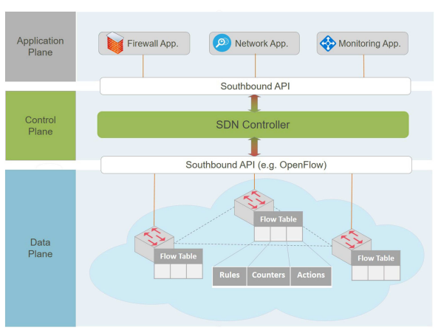

شکل 5: معماری SDN ]13[

## مقایسه شبکه‌های نرم‌افزار محور با شبکه‌های قدیمی

حال که با معماری شبکه نرم‌افزار محور آشنا شدیم، می‌توانیم از منظری دیگر معماری شبکه‌های معمولی را با معماری شبکه‌های نرم‌افزار محور مقایسه کنیم که این مقایسه، در شکل زیر نشان داده شده است:

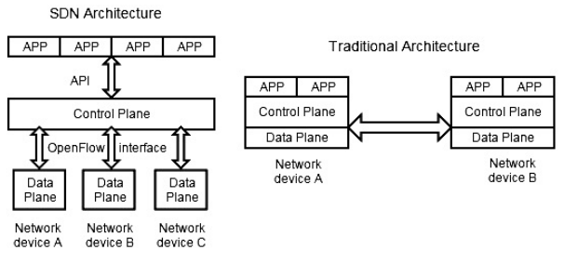

شکل 6:مقایسه معماری شبکه نرم‌افزار محور و شبکه‌های قدیمی]14[

## کاربردها و چالش‌های مسیریابی در شبکه‌های نرم‌افزار محور

مسیریابی بهینه جزء اهداف اصلی شبکه‌های کامپیوتری می‌باشد. به طور خاص، این هدف مستقیما به مهندسی ترافیک شبکه مرتبط است. زیرا این حوزه بر اساس یک هدف خاص شکل گرفته است: ترافیک دقیقا بر اساس تقاضای ترافیکی مسیریابی شده است. بنابراین می‌توانیم ادعا کنیم که مهندسی ترافیک نوعی از انواع مختلف بهینه‌سازی مسیریابی است. به علاوه، این نیازهای ترافیکی، بسته به اینکه ترافیک داده یا ترافیک کنترلی را در نظر بگیریم، متفاوت هستند. در همین حوزه، منطق متمرکز دیدن کنترل کننده شبکه نرم‌افزار محور، از زوایای دید مختلفی، بهتر و راحت‌تر از شبکه‌های سنتی می‌باشد. به عنوان مثال، توپولوژی گراف‌ها می‌توانند به آسانی از شبکه استخراج شوند و الگوریتم‌های کوتاه‌ترین مسیر مثل دایکسترا، به طور موثر و پویا می‌توانند حساب شوند تا بهترین مسیرها پیدا شوند. این موضوع باعث کاربرد مستقیم الگوریتم‌های علوم کامپیوتر در شبکه‌های کامپیوتری شده است]5[ بدون اینکه نیاز باشد که این الگوریتم‌ها را به پروتکل‌های توزیع شده تبدیل کنیم. مثل تولید مسیرهای جدا از هم برای مدیریت ترافیک که امروزه از هر زمانی راحت‌تر است]6[. در نتیجه با توجه به ویژگی‌های مفید شبکه‌های نرم‌افزار محور، مسیریابی را می‌توان بر اساس انواع پارامترها مثل مسیریابی بهینه(کوتاه‌ترین مسیر، کوتاه‌ترین مسیر محدود شده و ...)، توابع هزینه، منابع و ... انجام داد. این امر سبب آسان شدن انطباق و سازگاری و گسترش آسان برای سناریوهای خاص می‌شود]5[.

با وجود اینکه شبکه‌های نرم‌افزار محور جوابی بهینه برای گسترش تکنولوژی ارتباطات و اطلاعات، تامین کننده‌های ابری و ... هستند، اما یک سری چالش‌هایی دارند]7[ که برخی از آن‌ها عبارت‌اند از:

* مکان کنترل‌کننده: شبکه نرم‌افزار محور یک کانال ارتباطی جدید بین plane data و control ایجاد می‌کند که ممکن است کاملا واضح نباشد(به خصوص در شبکه‌های بزرگ که ارتباط out-of-band شاید ممکن نباشد) بنابراین مکان دقیق کنترل کننده باید مشخص باشد.
* مقیاس‌پذیری: مقیاس‌پذیری با مورد قبلی کاملا مرتبط است زیرا شبکه نرم‌افزار محور به صورت منطقی متمرکز می‌باشد و در نتیجه مدیران شبکه باید تصمیم بگیرند که کنترل تا چه حدی باید به کنترل‌کننده داده شود تا بتوانند از مشکلات مقیاس‌پذیری جلوگیری کنند.
* امنیت: از آنجا که شبکه‌های نرم‌افزار محور منطقی متمرکز دارند، می‌توان به آسانی مورد مشکلاتی قرار گیرد.
* قابلیت اطمینان: مشابه شبکه‌های سنتی، قابلیت اطمینان چالش مهمی است. اما در شبکه‌های نرم‌افزار محور به دلیل کانال کنترلی که یک نقطه با پتانسیل نفوذ و شکست است، خیلی چالش جدی‌تری می‌باشد.

یکی از نتایج این است که کنترل کننده شبکه‌های نرم‌افزار محور باید به طرز درستی چیده شوند که از اشتباهات دستی جلوگیری شود. برای حل دیگر مشکلات نیز، تحقیقات باید روی کنترل کننده‌های توزیع شده برای شبکه‌های نرم‌افزار محور (همراه با تضمین امنیت) تمرکز کند. در حال حاضر، از بین تمام کنترل‌کننده‌های شبکه‌های نرم‌افزار محور]8[، می‌توان به دو مورد از آنها اشاره کرد: Ryu و ONOS

## یادگیری ماشین در محیط شبکه‌های نرم‌افزار محور

اگر چه یادگیری ماشین(و به طور کلی تر هوش مصنوعی) حدود دو دهه است که در شبکه استفاده می‌شود اما استفاده از آن در عمل هنوز در مراحل ابتدایی است]9[. به لطف نرم‌افزاری شدن شبکه‌ها، استفاده از هوش مصنوعی و یادگیری ماشین در شبکه‌ها آسان‌تر شده است.

## تکنیک‌های یادگیری ماشین

در بررسی‌هایی که انجام می‌دهیم یادگیری ماشین را به سه دسته تقسیم می‌کنیم: یادگیری نظارت شده، یادگیری نظارت نشده و یادگیری تقویتی که هر کدام نیز انواعی دارند که در شکل زیر بررسی شده‌اند:

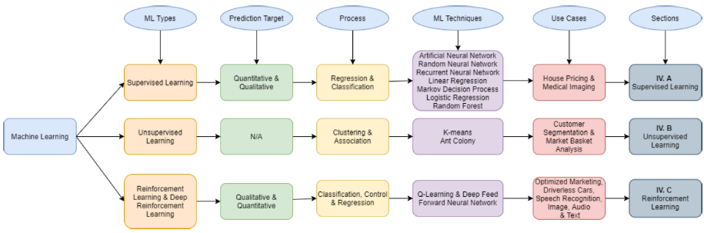

شکل 7: دسته‌بندی تکنیک‌های یادگیری ماشین

تقریبا تمام تحقیقات این حوزه از ترافیک داده و سیگنال داده برای امنیت نیز استفاده می‌کنند. برای امنیت نیز بحث‌های مسیریابی اهمیت دارد]15[

# تکنیک‌های یادگیری ماشین برای بهینه‌سازی مسیریابی در شبکه‌های نرم‌افزار محور

در این قسمت ما الگوریتم‌های یادگیری ماشین را در سه دسته کلی که در بخش قبل گفتیم برای بهینه‌سازی مسیریابی در شبکه‌های نرم‌افزار محور تقسیم می‌کنیم.

برای مسیریابی می‌توان از روش های یادگیری نظارت شده، یادگیری نظارت نشده و نیز یادگیری تقویتی استفاده کرد. از بین این سه نوع روش یادگیری ماشینی، اینکه کدام روش بهتر است به یه سری پارامترهایی بستگی داره که عبارت‌اند از:

* نوع دیتاست: در سناریوهایی که دیتاست برچسب دار در دسترس است امکان استفاده از روش های یادگیری نظارت شده وجود دارد که معمولا نتایج دقیقتری میدهند. البته اکثر کارهایی که برای مسیریابی در شبکه‌های نرم‌افزار محور با استفاده از یادگیری نظارت شده انجام شده از دیتاست های شبیه سازی شده استفاده شده است و روندهای محدودی از دیتاست واقعی استفاده کرده اند. البته چون بیشتر اوقات دیتاست برچسب دار نداریم به همین دلیل گاهی از یادگیری نظارت نشده استفاده می‌شود. از یادگیری تقویتی نیز در مسائل بهینه سازی پویا مثل همین بهینه سازی مسیریابی نیز استفاده میشود
* اندازه دیتاست: دیتاست های بزرگ برای روشهایی مثل ANN یا DNN مناسبتر است و برای دیتاست هایی که خیلی بزرگ نیستند روش هایی مثل SVM احتمالا مناسب‌تر باشند. برای دیتاست های کوچک نیز روش هایی مثل regression بیشتر استفاده شده است.
* نوع مساله بهینه سازی: و در پایان، سومین پارامتری که در تغیین الگوریتم یادگیری ماشینی موثر است، نوع مساله بهینه‌سازی می‌باشد.

در بخش بررسی یادگیری تقویتی، ما در زیر بخشی از این بخش، به بررسی یادگیری تقویتی عمیق می‌پردازیم. جهت توضیح کلی این دو روش، در دو شکل بعدی، به ترتیب روند کلی یادگیری تقویتی و یادگیری تقویتی عمیق نشان داده شده است:

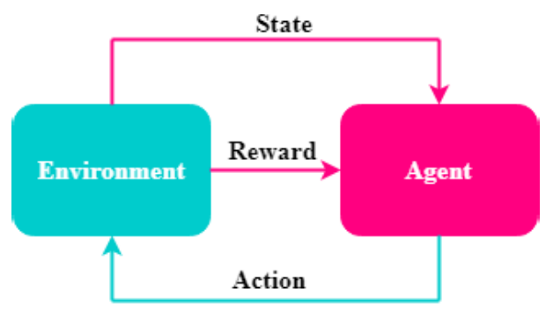

شکل 8: یادگیری تقویتی

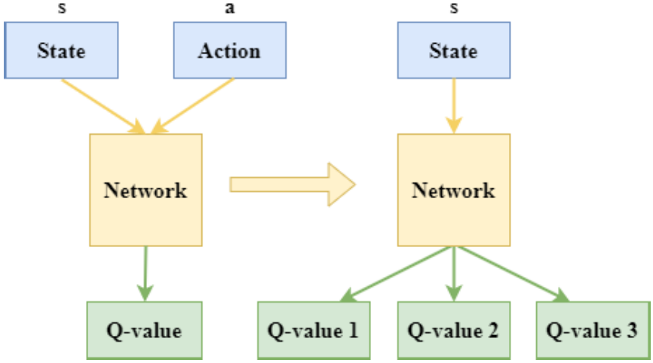

شکل 9: یادگیری تقویتی عمیق

حال به بررسی چندتا از روشهای یادگیری ماشینی برای مسیریابی می‌پردازیم.

## یادگیری نظارت شده

NeuRoute: یک فریم‌ورک برای مسیریابی پویا برای شبکه‌های نرم‌افزار محور است که از یادگیری ماشین برای حل مساله Maximum Throughput minimum cost dynamic routing استفاده ‌می‌شود که در زمانی کم‌تر به جوابی مشابه با روش‌هایی که در پیش از ارائه این روش مطرح شده بود می‌رسد. NeuRoute از شبکه‌های عصبی برای یادگیری ویژگی‌های ترافیکی استفاده می‌کند. دو بلوک اصلی این روش بر اساس DNN می‌باشد:

* Traffic Matrix Predictor: یک LSTM است که مرحله‌ی بعدی را پیش‌بینی می‌کند.
* Traffic Routing Unit: با FNN طراحی شده است و اینکه چگونه درخواست ترافیکی را با مسیرهای مسیریابی شده، match کند را یاد می‌گیرد.

علاوه بر NeuRoute، روش دیگری که از یادگیری نظارت شده استفاده می‌کند، یک سیستم load balance resolution ارائه می‌دهد که به دلیل دید کلی به شبکه نرم‌افزار محور، برای broadcasting بهتر است. در شبکه‌های قدیمی دید کلی به شبکه وجود ندارد و routerها فقط مقصد و hop بعدی را دارند. اما در این روش کنترل‌کننده شبکه نرم‌افزار محور، همه‌ی مسیرهای بین مبدا و مقصد را یافته و سپس یک تراز کننده بار را اعمال می‌کند که ترافیک به صورتی بهینه توزیع می‌کند. این ترازکننده بار در لحظه تمام مسیرها را بررسی می‌کند و بعد از انتخاب مسیر بهینه، شبکه نرم‌افزار محور برای کلیدهای OpenFlow جداول flow را اختصاص می‌دهد. برای انجام این کار، در این روش از ANN با یک لایه پنهان استفاده می‌شود که 4 ویژگی بار را به عنوان ورودی می‌گیرد که عبارت‌اند از: bandwidth utilization ratio – packet loss rate – transmission latency – transmission hop

حال برخی از روش‌های یادگیری نظارت شده که در شبکه‌های نرم‌افزار محور کاربرد دارند را معرفی می‌کنیم:

KNN(K-Nearest Neighbors): در این روش فاصله‌ی بین مقادیر ویژگی‌های مختلف محاسبه می‌شود. اگر K تا نمونه که نزدیک‌ترین فاصله را دارند به یک دسته خاصی تعلق داشته باشند، آنگاه این نمونه خاص به آن دسته تعلق خواهد داشت. نتایج این طبقه‌بندی فقط به تعداد نمونه کمی که در اطراف آن هستند بستگی دارد. پیاده‌سازی این روش ساده بوده و به داده‌های پرت حساسیت کمتری دارد. همچنین این روش برای دسته‌بندی‌های چند کلاسه نیز کاربرد دارد. اگر چه برای داده‌های بزرگ از نظر زمانی به صرفه نیست]16[. Owusu برای طبقه‌بندی ترافیک در شبکه‌های نرم‌افزار محور که از IOT استفاده می‌کنند برای رسیدن به این مقصود از سه روش Random Forest Classifier و Decision Trees Classifier و KNN استفاده کرده و نتایج را مقایسه کرده‌اند. همچنین از دو روش انتخاب ویژگی SFS و SHAP نیز استفاده کرده‌اند و بهترین نتیجه برای Random Forest Classifier با SFS بود که دقتی برابر با 0.83 داشت.

SVM(Support Vector Machines): این روش، تعمیم طبقه‌بند خطی است که در حالت نظارت شده طبقه‌بندی دوتایی را انجام می‌دهد. مرز تصمیم‌گیری برابر حداکثر مرز ابرصفحه داده‌های آموزشی است. این روش پایدار است زیرا در این روش بهینه‌سازی، هم ریسک empirical و هم ریسک structural مینیمم می‌شود. البته باید توجه شود که این روش فقط برای موارد طبقه‌بندی دوتایی استفاده می‌شود و برای طبقه‌بندی چند کلاسه باید از روش‌های دیگر بهره جست. اگر در کنترل‌کننده شبکه نرم‌افزار محور از SVM استفاده شود، پیچیدگی SVM، تاثیر خیلی کمی روی شبکه نرم‌افزار محور خواهد گذاشت]16[.

DT(Decision Tree): DT یک مدل predictive می‌باشد که ارتباط بین اشیا خواص و اشیا مقادیر را نشان می‌دهد. این روش یک ساختار درختی دارد که هر نود داخلی در درخت یک شی را نشان می‌دهد که هر مسیر شاخه یک مقدار صفت احتمالی را نشان می‌دهد. کاربرد اصلی این روش در شبکه، برای طبقه‌بندی بسته‌ها می‌باشد.

در مقایسه با SVM و KNN، مهم‌ترین ویژگی این روش این است که به سادگی قابل فهم بوده و به سرعت می‌توان آن‌را روی شبکه اجرا کرد. همچنین آماده کردن داده برای این روش ساده است و گاهی حتی نیاز هم نیست. البته باید توجه داشت که اگر تعداد کلاس‌ها زیاد شود ممکن است در این روش خطا به سرعت افزایش یابد]16[.

Ensemble Learning: در الگوریتم‌های روش یادگیری نظارت شده، هدف، یادگیری یک مدل پایدار است که در تمام جنبه‌ها، حتی اگر حقایق خوب بیان نشده است، خوب عمل کند. Ensemble Learning ترکیبی از چندین روش ضعیف یادگیری نظارت شده است که با هم نتیجه‌ و مدلی قوی‌تر ارائه می‌دهند. الگوریتم‌های اصلی این روش عبارتند از: bagging و boosting

تا اینجا ما برخی از روش‌های یادگیری نظارت شده را معرفی کردیم. برخی از روش‌های یادگیری نظارت شده دیگر که در مسیریابی استفاده می‌شود می‌توان به ANN، Linear Regression، DNN و Naïve Bayes اشاره کرد.

توجه شود که در استفاده از این روش‌ها برای یافتن مسیریابی بهینه، لزوما مسیری که کمترین تاخیر را ایجاد می‌کند انتخاب نمی‌کنیم. اینکه مسیریابی بهینه به چه معنیست باید گفت بستگی دارد. مثلا از نظر فیزیکی شبکه باید بتواند به دو بخش سیمی و بیسیم تقسیم شود و پروتکل های مسیریابی متفاوتی برای شروع نیاز دارند. به عنوان مثال latency و throughput پارامتر های معتبری برای اندازه گیری کیفیت مسیریابی در محیط سیمی هستند اما در سناریو های بیسیم، مثلا در حالت های توان پایین شاید به توان پایین نیاز بیشتری داشته باشند. بعلاوه، توپولوژی شبکه نیز بسته به کاربرد متفاوتند. مثال مسیریابی بهینه در مراکز داده ممکن است با برخی دیگر از شبکه ها متفاوت باشد. همچنین شبکه‌ها پویا هستند و تغییر می‌کنند.

حال بسته به این تفاوت در تعریف مسیریابی بهینه می‌توان با توجه به معیارهای مختلفی از الگوریتم‌های روش‌های یادگیری نظارت شده استفاده کرد. برخی از این معیارها که در مقالات از آن‌ها برای بهینه‌سازی مسیریابی از یادگیری نظارت شده استفاده کرده‌اند عبارتند از:

* حداکثر throughput و حداقل هزینه
* پاسخ Load balance با دید کلی به شبکه
* کمترین احتمال تراکم
* بهترین عملکرد
* پیش‌بینی ماتریس ترافیک
* مدیر پهنای باند وفقی
* جفت افزایش داده شده از نظر هر فرستنده یا مقصد و میانگین تاخیر و تخمین jitter
* بهینه سازی ماتریس پیش‌بینی ترافیک
* QoE افزایش داده شده
* تاخیر کم و انعطاف‌پذیری بیشتر
* مسیریابی flow بهینه
* مسیریابی چند مسیره با محدودیت‌های QoS و قوانین برای محدودیت flow
* پیش بینی پهنای باند
* و...

حال در شکل زیر، روش‌های یادگیری نظارت شده برای این پارامترهای بهینه‌سازی گفته شده نشان داده شده است:

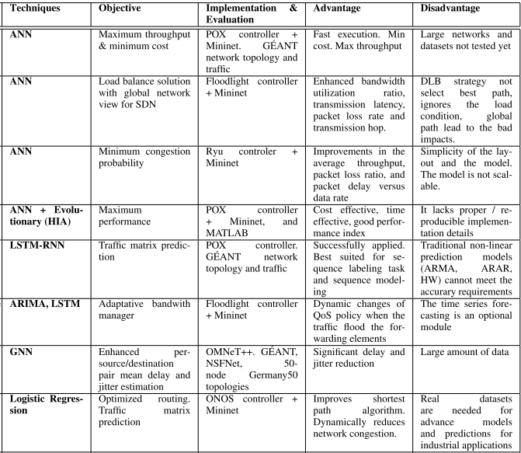

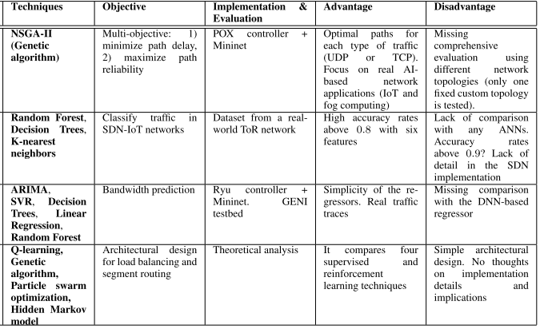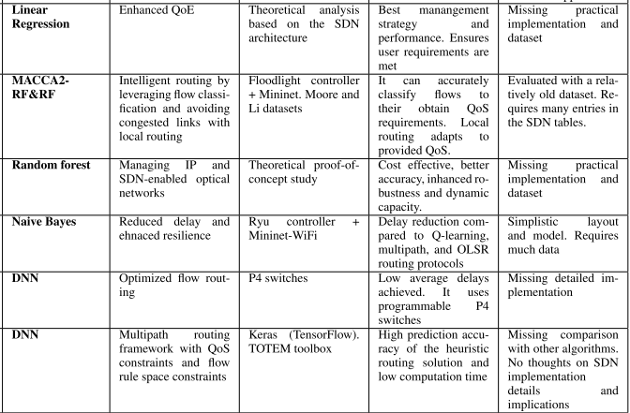

## یادگیری نظارت نشده

در روش‌های یادگیری نظارت نشده، برچسب اطلاعات و داده‌های آموزشی شناخته‌شده نیست. هدف یافتن اطلاعات ذاتی و قوانین داده از طریق بررسی داده‌های آموزشی بدون برچسب است. پراستفاده‌ترین روش استفاده شده clustering نام دارد و ساده‌ترین و معروف‌ترین الگوریتم K-means است]17[.

در clustering، داده‌ها به زیرمجموعه‌های مختلفی تقسیم می‌شوند که هر کدام از آن‌ها یک cluster نام دارد که یک دسته است. همچنین باید توجه شود که clustering داده نمی‌داند که قبل از آن به کدام دسته تعلق دارد.

روش‌های عادی مسیریابی برای شبکه‌های نرم‌افزار محور معمولا برای موارد مربوط به حریم خصوصی مناسب نیستند. به خصوص که مسیرهای شبکه نرم‌افزار محور معمولا ایستا هستند یا به طور خاص برای یک flow ارتباطی تعیین می‌شوند که برای حمله‌های امنیتی مثل DoS مناسب نیستند. از آنجا که تعداد زیادی از packetها از یک مسیر داده یکسان ارسال می‌شوند برای همین آن مسیر به عنوان مسیر ریسکی شناخته می‌شود. در نتیجه از route randomization استفاده می‌شود. به این ترتیب که از یادگیری ماشین برای محاسبه ریسک در شبکه نرم افزار محور استفاده شده و از مسیریابی توزیع شده با استفاده از الگوریتم‌های swarm استفاده می‌شود و در نهایت با مینیمم کردن route randomization و ریسک کردن برای رسیدن به privacy مورد نظر استفاده می‌شود. در این روش از بسته داده قبلی برای آموزش استفاده می‌شود و با کمک آن‌ها بسته‌های داده جدید مسیریابی می‌شوند. برای شناسایی ریسک نیز از الگوریتم کلاسترینگ k-means استفاده می‌شود.

در شکل زیر دو روش یادگیری نظارت نشده که برای مسیریابی با استفاده از یادگیری نظارت نشده استفاده شده است را مقایسه می‌کنیم:

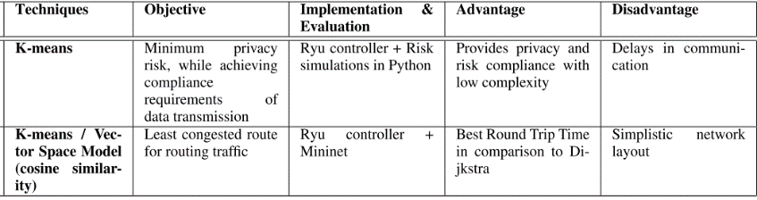

شکل 10: مقایسه روش‌های یادگیری نظارت نشده برای مسیریابی]1[

## یادگیری تقویتی

یادگیری تقویتی یک روش هدایت با جایزه است که یک عامل در یک حالت آزمون و خطا یاد گرفته و از طریق ارتباط با محیط جایزه می‌گیرد. هدف یک سیستم یادگیری تقویتی این است که پارامترها را به صورت پویا تنظیم کند طوری که حداکثر سیگنال تقویتی را دریافت کند.

سیگنال تقویتی‌ای که از محیط دریافت می‌شود یک ارزیابی خوب یا بد را از عملی که انجام داده شده می‌دهد.

یادگیری تقویتی به طور کلی برای بهبود انعطاف‌پذیری و مقیاس‌پذیری استفاده می‌شود.

الگوریتم‌های یادگیری تقویتی به طور کلی برای حل مسائل تصمیم‌گیری استفاده می‌شوند. زمانی که از یادگیری تقویتی برای حل مساله مسیریابی بهینه استفاده می‌شود، کنترل‌کننده به عنوان یک عامل است و شبکه نیز به عنوان یک محیط می‌باشد. فضای حالت نیز از شبکه و ترافیک تشکیل شده است. عمل هم جواب مسیریابیست. جایزه نیز بر اساس متریک‌های بهینه‌سازی مثل تاخیر تعیین می‌شود.

در شکل زیر شش روش یادگیری تقویتی که برای مسیریابی با استفاده از یادگیری نظارت نشده استفاده شده است را مقایسه می‌کنیم:

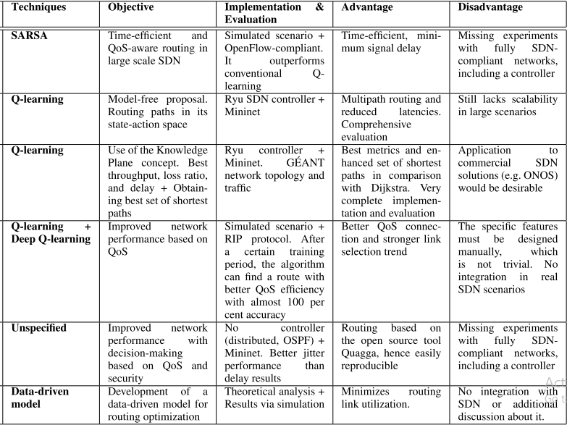

شکل 11:مقایسه تکنیک‌های یادگیری تقویتی برای مسیریابی]1[

مشابه چیزی که در یادگیری نظارت شده نیز گفتیم، در اینجا نیز بسته به هدف مسیریابی، پارامترهای خاصی را باید بهینه‌سازی کنیم.

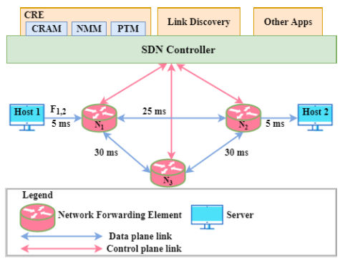

شکل 12: معاری CRE که کارایی شبکه را با جمع‌آوری حالات شبکه بر اساس ملزومات QoS، افزایش می‌دهد

روش‌های یادگیری تقویتی مثل Q-Learning دو مشکل دارند. اولا نمی‌توانند بطور مستقیم استفاده شوند زیرا به Q table بزرگی نیاز دارند. دوما در گسسته زمان استفاده می‌شوند که برای تغییرات پویا مناسب نیست. برای حل این دو مشکل از یادگیری تقویتی عمیق استفاده می‌کنیم. DROM یک الگوریتم بهینه‌سازی مسیریابی برای شبکه‌های نرم‌افزار محور است که از یادگیری تقویتی عمیق برای این منظور استفاده می‌کند]10[.

DROM چهار مزیت دارد:

* DROM با تنظیم جایزه، پارامترهای پویای شبکه را تعیین می‌کند.
* DROM به جای استفاده از Q-table ها از شبکه‌های عصبی استفاده می‎کند و به همین دلیل سربار حافظه و هزینه زمانی آن را کاهش می‌دهد.
* چون DROM برای شبکه شرایط خاصی را در نظر نمی‌گیرد و به همین دلیل می‌تواند برای اکثر موارد استفاده شود.
* DROM برعکس روش‌های یادگیری تقویتی می‌تواند برای زمان پیوسته نیز استفاده شود.

قاعده کلی DDPG:

همانطور که گفتیم، یادگیری تقویتی عامل‌ها را قادر می‌کند تا از اقدامات در محیط با استفاده از جایزه آموزش ببینند تا به مرور این جایزه را تا جای ممکن حداکثر کنند. یادگیری تقویتی از قابلیت perceptron یادگیری عمیق و قابلیت تصمیم‌گیری یادگیری تقویتی استفاده می‌کند. اگر چه یادگیری تقویتی عمیق که بر اساس مقدار عمل می‎کند، مثل DQN، نمی‌توانند اعمال پیوسته را کنترل و مدیریت کنند که برای شبکه‌های پویا و real time مناسب نیست.

روش‌های یادگیری تقویتی بر اساس سیاست مثل DPG، می‌توانند اعمال پیوسته را نیز کنترل و بهینه‌سازی کنند اما این‌ها فقط توابع سیاست و خط مشی را برای توابع خطی را تعیین می‌کنند و مشکلاتی از قبیل بیش برازش(به دلیل هم‌بستگی داده‌ها) دارند. Deep Mind گوگل این مشکل را به روشی حل کرده است که در ادامه می‌گوییم. DeepMind یک روند یادگیری تقویتی عمیق به نام DDPG ارائه داده است که با استفاده از شبکه‌های عصبی، توابع Q و توابع استراتژی را ساخته و با کمک آن‌ها یک عمل گسسته پایدار و کارا ایجاد می‌کند. شکل زیر فریمورک DDPG را نشان می‌دهد که میو و Q به ترتیب تابع مشخصه استراتژی و تابع Q هستند.

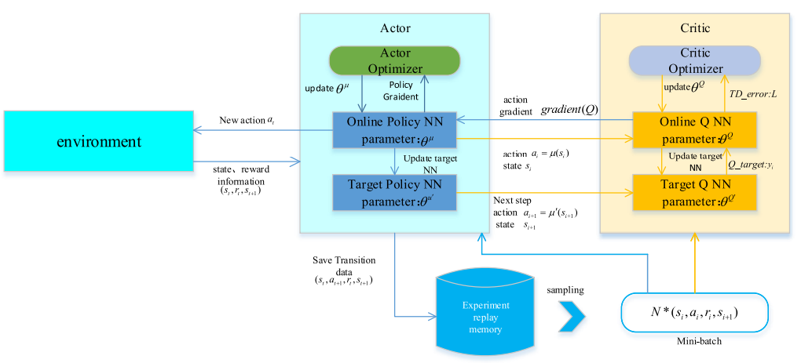

شکل 13: فریم‌ورک ]DDPG1[

عامل روش DPG و critic نیز DQN را اتخاذ می‌کنند. هر عامل شامل دو شبکه عصبی است. اولی شبکه عصبی آنلاینیست که برای آموزش کاربرد دارد و دومی شبکه هدف بوده و برای بلاک کردن همگرایی داده‌های آموزشی استفاده می‌شود. ساختار این دو مشابه‌اند ولی دومی پارامترهای قبلی شبکه آنلاین را استفاده می‌کند.

بروزرسانی پارامترهای DDPG شامل بروزرسانی عامل شبکه عصبی و critic می‌باشد و از backpropagation استفاده می‌شود. سیاست گرادیان با استفاده از فرمول زیر بدست می‌آید:

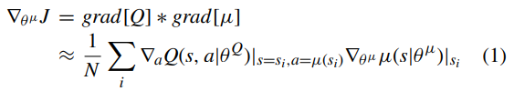

برای اپدیت ماجول critic از شبکه DQN نیز خطای TD را محاسبه می‌کنیم. داریم:

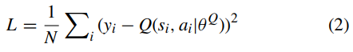

و در پایان، فرمول محاسبه yi نیز به ترتیب زیر خواهد بود:

C:\Users\ali\Pictures\Screenshots\Screenshot (3466).png

حال می‌خواهیم مکانیزم DROM را بررسی کنیم.

مکانیزم DROM:

با اجرای DROM، پارامترهای عملکردی customize شده مثل تاخیر، ارسال طول مسیر، throughput به طور خودکار بهینه می‌شوند تا بتوانند کنترل real time را به صورت پیوسته بفهمند. شکل زیر، فریم‌ورک DROM را نشان می‌دهد

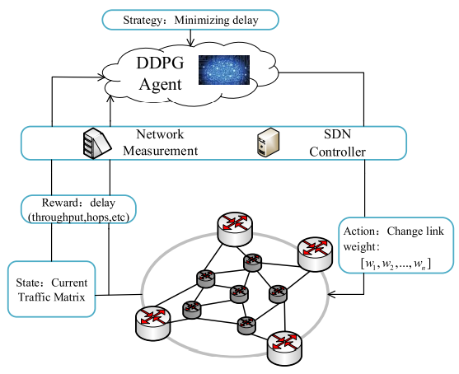

شکل 14: فریم‌ورک DROM

در این فریم‌ورک عوامل DROM با محیط از سه طریق ارتباط می‌گیرند: حالت، اقدام و جایزه. از بین این‌ها، حالت s، ماتریس ترافیک بار شبکه فعلی(TM) است و اقدام a که توسط عامل به محیط انجام شده است، عبارت از تغییر وزن لینک‌های شبکه است. با تغییر وزن لینک‌ها، عامل می‌تواند مسیرهای data flow را تغییر دهد. جایزه r عامل، به عملکردهای شبکه و استراتژی نگهداری مرتبط است.

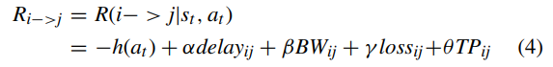

این رابطه نشان می‌دهد که شبکه در حالت st با اقدام گرفته شده r است. هدف از آموزش DDPG این است که اقدام بهینه a را بر اساس ورودی حالت s بیابد طوری که جایزه r ماکسیمم شود. فرآیند کلی DROM را می‌توان به صورت خلاصه این‌گونه بیان کرد: با تحلیل شبکه و اندازه‌گیری کنترل‌کننده شبکه نرم‌افزار محور، عامل DROM می‌تواند حالت شبکه s را یافته و عملی بهینه را تعیین کند: مجموعه‌ای از وزن لینک‌های [w1,w2,…,wn]. مسیرهای جدید flow مجددا از روی وزن‌های بروز شده ، محاسبه می‌شوند. کنترل‌کننده شبکه نرم‌افزار محور نیز قوانین جدیدی را تولید می‌کند تا مسیرهای جدید ساخته شوند. بعد از بروزرسانی مسیرها، جایزه r و حالت شبکه از روی آنالیز بعدی شبکه بدست می‌آید. عملکرد شبکه به صورت مکرری بهبود یافته و بهینه می‌شود.

نتایج عملکرد DROM از نظر همگرایی:

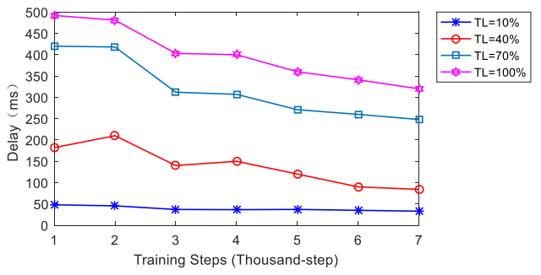

شکل 15: تاخیر شبکه بر حسب مرحله‌های آموزشی برای بارهای ترافیکی مختلف]10[

مزایای DROM از نظر performance:

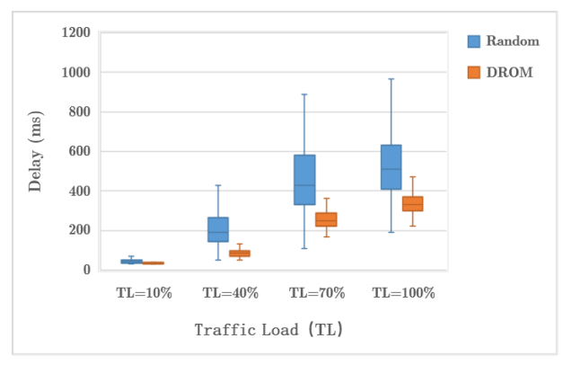

شکل 16: مقایسه DROM و مسیریابی رندوم برای بارهای ترافیکی متفاوت]10[

در این نمودار، قسمت بالایی و پایینی مستطیل به ترتیب نشان‌دهنده چارک بالا و چارک پایین تاخیر هستند و نیز خطی که در وسط مستطیل است نیز نشان‌دهنده‌ی میانه تاخیرها می‌باشد. برای سادگی داده‌های پرت نشان داده نشده‌اند.

همانطور که نتایج نشان می‌دهد، تاخیرهای DROM کمتر از چارک پایین تاخیر مسیریابی‌های تصادفی می‌باشد و حداقل تاخیر DROM نیز به بهترین جواب مسیریابی تصادفی بسیار نزدیک است. این نتایج نشان دهنده کارایی و موثر بودن DROM هستند.

هم‌چنین مقایسه DROM با OSPF نیز نتایج زیر را دارد:

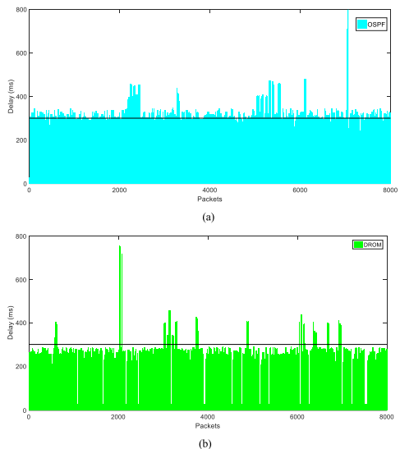

شکل 17: مقایسه‌ی DROM با OSPF بر حسب بارهای ترافیکی مختلف. (a) تاخیر OSPF (b) تاخیر DROM ]10[

حال به مقایسه الگوریتم‌های مطرح شده برای یادگیری تقویتی عمیق می‌پردازیم. در جداول زیر، روش‌های مختلف یادگیری تقویتی نوشته و مقایسه شده‌اند:

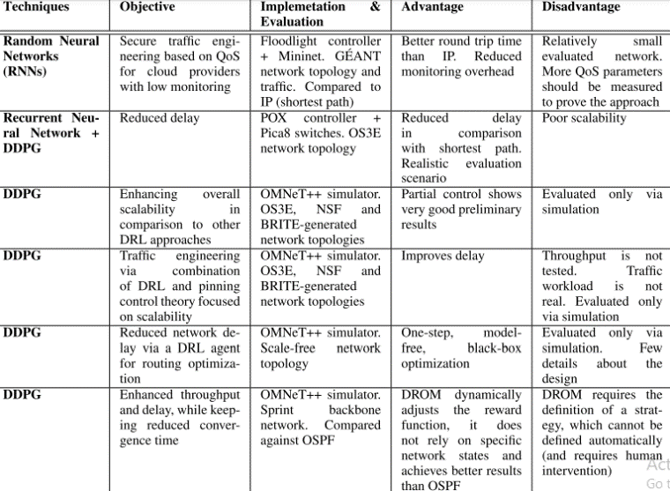

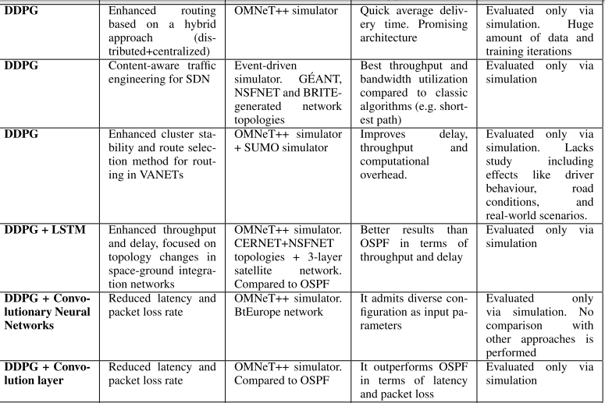

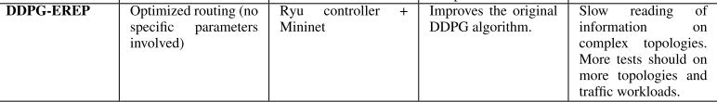

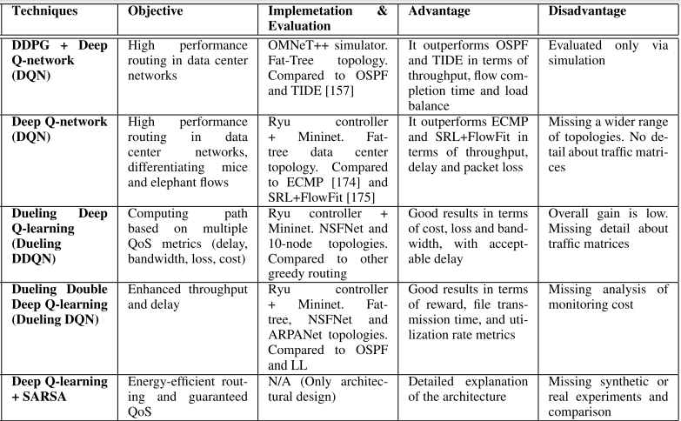

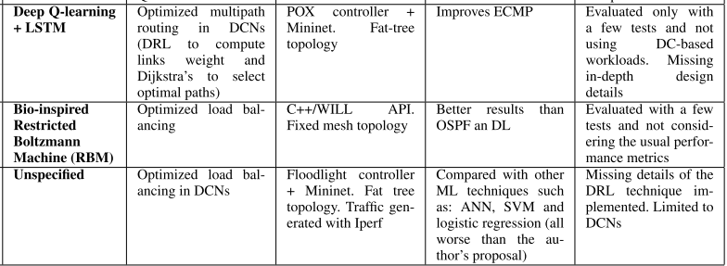

مراجع

[1] R. Amin, E. Rojas, A. Aqdus, S. Ramzan, D. Casillas-Perez, and J. M. Arco, ‘‘A survey on machine learning techniques for routing optimization in SDN,’’ IEEE Access, vol. 9, pp. 104582–104611, 2021.

[2] A. Mourad, R. Yang, P. H. Lehne, and A. de la Oliva, ‘‘Towards 6G: Evolution of key performance indicators and technology trends,’’ in Proc. 2nd 6G Wireless Summit (6G SUMMIT), 2020, pp. 1–5.

[3] Z. Latif, K. Sharif, F. Li, M. M. Karim, S. Biswas, and Y. Wang, ‘‘A comprehensive survey of interface protocols for software defined networks,’’ J. Netw. Comput. Appl., vol. 156, Apr. 2020, Art. no. 102563.

[4] E. Rojas, R. Doriguzzi-Corin, S. Tamurejo, A. Beato, A. Schwabe, K. Phemius, and C. Guerrero, ‘‘Are we ready to drive software-defined networks? A comprehensive survey on management tools and techniques,’’ ACM Comput. Surveys, vol. 51, no. 2, pp. 1–35, Jun. 2018, doi: 10.1145/3165290.

[5] J. W. Guck, A. Van Bemten, M. Reisslein, and W. Kellerer, ‘‘Unicast QoS routing algorithms for SDN: A comprehensive survey and performance evaluation,’’ IEEE Commun. Surveys Tuts., vol. 20, no. 1, pp. 388–415, 1st Quart., 2018.

[6] D. Lopez-Pajares, E. Rojas, J. A. Carral, I. Martinez-Yelmo, and J. Alvarez-Horcajo, ‘‘The disjoint multipath challenge: Multiple disjoint paths guaranteeing scalability,’’ IEEE Access, vol. 9, pp. 74422–74436, 2021.

[7] A. Shirmarz and A. Ghaffari, ‘‘Performance issues and solutions in SDNbased data center: A survey,’’ J. Supercomput., vol. 76, pp. 7545–7593, Oct. 2020.

[8] S. Badotra and S. N. Panda, ‘‘Experimental comparison and evaluation of various OpenFlow software defined networking controllers,’’ Int. J. Appl. Sci. Eng., vol. 17, pp. 317–324, Dec. 2020, doi: 10.6703/IJASE.202012_17(4).317.

[9] P. Casas, ‘‘Two decades of AI4NETS–AI/ML for data networks: Challenges & research directions,’’ in Proc. IEEE/IFIP Netw. Operations Manage. Symp. (NOMS), Apr. 2020, pp. 1–6.

[10] C. Yu, J. Lan, Z. Guo, and Y. Hu, ‘‘DROM: Optimizing the routing in software-defined networks with deep reinforcement learning,’’ IEEE Access, vol. 6, no. 18, pp. 54539–64533, 2018.

[11] J. Xie, F. R. Yu, T. Huang, R. Xie, J. Liu, C. Wang, and Y. Liu, “A survey of machine learning techniques applied to software defined networking (SDN): Research issues and challenges,” IEEE Communications Surveys Tutorials, vol. 21, no. 1, pp. 393–430, Firstquarter 2019.

[12] Y.-J. Wu, P.-C. Hwang, W.-S. Hwang, and M.-H. Cheng, ‘‘Artificial intelligence enabled routing in software defined networking,’’ Appl. Sci., vol. 10, no. 18, p. 6564, Sep. 2020, doi: 10.3390/app10186564

[13] M. Latah and L. Toker, ‘‘Artificial intelligence enabled software-defined networking: A comprehensive overview,’’ IET Netw., vol. 8, no. 2, pp. 79–99, 2018.

[14] IECON.2017.8217065 [26] M. Latah and L. Toker, ‘‘Application of artificial intelligence to software defined networking: A survey,’’ Indian J. Sci. Technol., vol. 9, no. 44, pp. 1–7, Nov. 2016. [Online].

[15] L. Cui, S. Yang, F. Chen, Z. Ming, N. Lu, and J. Qin, ‘‘A survey on application of machine learning for Internet of Things,’’ Int. J. Mach. Learn. Cybern., vol. 9, no. 8, pp. 1399–1417, 2018.

[16] Y. Zhao, Y. Li, X. Zhang, G. Geng, W. Zhang, and Y. Sun, ‘‘A survey of networking applications applying the software defined networking concept based on machine learning,’’ IEEE Access, vol. 7, pp. 95397–95417, 2019.

[17] M. Usama, J. Qadir, A. Raza, H. Arif, K. L. A. Yau, Y. Elkhatib, A. Hussain, and A. Al-Fuqaha, ‘‘Unsupervised machine learning for networking: Techniques, applications and research challenges,’’ IEEE Access, vol. 7, pp. 65579–65615, 2019.